Tuần: 11-12-13
Ngày soạn: 8 /11 /2025
Ngày dạy: 17 /11 - 28/11/2025
CHỦ ĐỀ: MĨ THUẬT HIỆN ĐẠI
TIẾT 11 + 12+13 - BÀI 6 : TÌM HIỂU NT HIỆN ĐẠI THẾ GIỚI
I. MỤC TIÊU
1. Kiến thức
Sau bài học này, HS sẽ:
- Nhận biết được đặc điểm của một số trường phái, tác giả, tác phẩm điển hình của nghệ thuật hiện đại thế giới
- Hiểu được cách vẽ và thực hành được bức tranh theo phong cách hội hoạ hiện đại.
- Giới thiệu, nhận xét và nêu được cảm nhận về sản phẩm
2. Năng lực
* Năng lực chung:
+ Năng lực tự chủ và tự học: Biết sưu tầm, chuẩn bị đồ dùng, vật liệu để học tập; chủ động thực hiện nhiệm vụ bản thân, nhóm.
+ Năng lực giao tiếp và hợp tác: Cùng bạn trao đổi, thảo luận về nội dung, ý tưởng để tạo hình trang trí được sản phẩm sử dụng mô típ nghệ thuật hiện đại thế giới, cùng bạn thực hành, thảo luận và trưng bày, nhận xét sản phẩm.
+ Năng lực giải quyết vấn đề và sáng tạo: Lựa chọn, sử dụng công cụ, hoạt phẩm để thực hành tạo sản phẩm.
+ Năng lực ngôn ngữ: Phát triển khả năng trao đổi, thảo luận qua việc nhận xét, chia sẻ ý tưởng các sản phẩm.
* Năng lực mĩ thuật:
+ Phân tích được một số yếu tố về thẩm mĩ của nghệ thuật hiện đại thế giới.
+ Vẽ hoặc in hoạ tiết lên sản phẩm dựa theo hoa văn, mô típ trang trí của một phong cách nghệ thuật hiện đại thế giới.
+ Giới thiệu, nhận xét và nêu được cảm nhận về sản phẩm. Biết trân trọng, giữ gìn những giá trị nghệ thuật của thế giới.
3. Phẩm chất
Bài học góp phần hình thành bồi dưỡng HS ở một số phẩm chất như:
- Nhân ái, trách nhiệm: Trân trọng, gìn giữ những giá trị văn hoá nghệ thuật của nhân loại
- Chăm chỉ: Chuẩn bị đầy đủ đồ dùng học tập, tích cực tham gia các hoạt động thảo luận, thực hành.
* Học sinh khuyết tật: Nhận biết được một số tác phẩm nghệ thuật hiện đại thế giới.
II. THIẾT BỊ DẠY HỌC VÀ HỌC LIỆU
1. Đối với giáo viên
- SGK Mĩ thuật 8, kế hoạch DH, đồ dùng, thiết bị dạy học, ảnh các tác phẩm nghệ thuật tạo hình hiện đại thế giới (các tác phẩm hội hoạ, điêu khắc, kiến trúc cũng như các loại hình nghệ thuật khác thuộc các trường phải hội hoạ Ấn Tượng, Dã Thú....). Sản phẩm tạo hình khác có sử dụng mô típ trang trí nghệ thuật hiện đại thế giới.
- Máy tính, máy chiếu.
2. Đối với học sinh
- SGK, vở thực hành
- Tranh ảnh, tư liệu sưu tầm liên quan đến bài học.
- Dụng cụ học tập theo yêu cầu của GV.
III. TIẾN TRÌNH DẠY HỌC
A. HOẠT ĐỘNG KHỞI ĐỘNG
1. Mục tiêu: HS kể được tên một số sự kiện lịch sử thế giới liên quan với bài học.
2. Nội dung: GV giao nhiệm vụ cho HS chơi trò chơi, quan sát một số hình ảnh lịch sử tiêu biểu liên quan đến thời kì mĩ thuật hiện đại thế giới.
3. Sản phẩm: HS kể được sự kiện LS thế giới cuối TK 19 - đầu TK 20, liên hệ với bài học
4. Tổ chức thực hiện:
Bước 1: GV chuyển giao nhiệm vụ học tập
- GV giao HS nhiệm vụ TG trò chơi.
Luật chơi: GV trình chiếu một số hình ảnh về các sự kiện lịch sử thế giới cuối TK 19 - đầu TK 20.
? Những hình ảnh này gắn liền tới những sự kiện lịch sử nào?
? Kể tên một số thành tựu KHKT và nghệ thuật giai đoạn cuối TK 19 đầu TK 20?
? Những sự kiện lịch sử này có ảnh hưởng như thế nào đến mĩ thuật hiện đại thế giới?
Bước 2: HS thực hiện nhiệm vụ học tập
- HS quan sát và tham gia chơi trò chơi theo hướng dẫn của giáo viên.
- GV quan sát, điều hành trò chơi.
Bước 3: Báo cáo kết quả hoạt động và thảo luận
- GV mời HS trả lời.
Bước 4: Đánh giá kết quả thực hiện nhiệm vụ học tập
- GV công bố kết quả trò chơi. HS khác nhận xét, bổ sung.
- GV kết luận: Đánh giá việc HS trả lời các sự kiện lịch sử thế giới liên quan đến bài học.
Các sự kiện lịch sử này tạo tiền đề cho sự xuất hiện của các trào lưu mĩ thuật hiện đại. Nhiều trường phái hội họa ra đời.
B. HOẠT ĐỘNG HÌNH THÀNH KIẾN THỨC MỚI
HOẠT ĐỘNG 1: KHÁM PHÁ
1. Mục tiêu: HS phân tích được một số yếu tố tạo hình của nghệ thuật hiện đại thế giới qua một số tác phẩm hội họa thuộc các trường phái hội hoạ Ấn tượng, Dã thú, Biểu hiện.....
2. Nội dung: GV tổ chức cho HS quan sát hình ảnh trong SGK, yêu cầu HS thảo luận theo cặp qua các câu hỏi trong SGK
3. Sản phẩm học tập: trình bày nội dung tìm hiểu của HS theo câu hỏi gợi ý, ý kiến thảo luận của HS
4. Tổ chức thực hiện:
HOẠT ĐỘNG CỦA GV - HS | DỰ KIẾN SẢN PHẨM
I. HOẠT ĐỘNG 1: QUAN SÁT - NHẬN THỨC.  Bước 1: GV chuyển giao nhiệm vụ học tập  - GV chia lớp thành 3 nhóm.  + Nhóm 1: Tìm hiểu trường phái hội hoạ Ấn tượng  + Nhóm 2: Tìm hiểu trường phái hội hoạ Lập thể  + Nhóm 3: Tìm hiểu trường phái hội hoạ Biểu hiện  Câu hỏi: Yêu cầu HS quan sát các bức hình trong SGK tr.23, 24 đọc thông tin giới thiệu và cho biết  ? Bố cục đường nét, màu sắc được thể hiện trong tranh.  ? Nét đặc trưng trong các phong cách nghệ thuật được thể hiện trong bức tranh.  ? Đặc điểm của trường phái nghệ thuật Ấn tượng, Lập thể, Biểu hiện.  HSKT: Em thấy màu sắc trong các bức vẽ như thế nào?  Bước 2: HS thực hiện nhiệm vụ học tập  + HS đọc sgk và thực hiện yêu cầu, ghi chép phần tìm hiểu theo các câu hỏi gợi ý .  + GV đến các nhóm theo dõi, hỗ trợ HS nếu cần thiết.  Bước 3: Báo cáo kết quả hoạt động và thảo luận  - GV tổ chức báo cáo, chọn và mời HS của 3 nhóm trả lời câu hỏi theo tranh đã quan sát về nghệ thuật tạo hình hiện đại.  - GV mời đại diện HS nêu nhận xét về yếu tố thẩm mĩ của nghệ thuật trung hiện thế giới.  - GV yêu cầu HS các nhóm quan sát, lắng nghe, nhận xét, nêu ý kiến (nếu chưa rõ).  Bước 4: Đánh giá kết quả, thực hiện nhiệm vụ học tập  - GV nhận xét, kết luận: Nghệ thuật hiện đại thế giới là giai đoạn mĩ thuật kéo dài từ khoảng cuối TK 19 đến đầu TK 20. Thời kì này đã để lại nhiều thành tựu quý giá trong lịch sử mĩ thuật thế giới.  + Triết lý của phong cách Ấn tượng ở giai đoạn đầu là chú trọng vào không gian thiên nhiên, lấy cái đẹp của hoà sắc tự nhiên làm cứu cánh.  + Sau khi trường phái Ấn tượng ra đời, cánh cửa sáng tạo đã mở rộng và xuất hiện nhiều trường phái hội hoạ. Các trường phái NT mới không chỉ xuất hiện trong hội hoạ mà cả trong điêu khắc, kiến trúc cũng như các loại hình NT khác. | I. Quan sát - Nhận thức  * Trường phái ấn tượng:  - Bố cục đơn giản, mờ ảo, đường nét sắc sảo, mờ ảo  - Nét đặc trưng trong bức tranh: hiện lên khung cảnh thiên nhiên  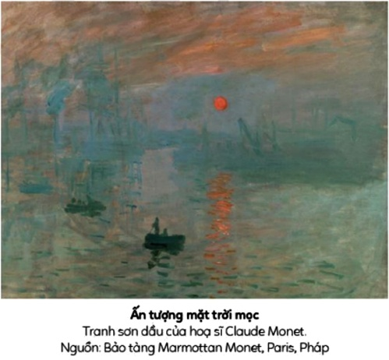  * Trường phái lập thể  - Bố cục là con người, con vật, dựa trên cơ sở của hình học để diễn tảu  - Vật thể ba chiều trên không gian hai chiều trong bức tranh  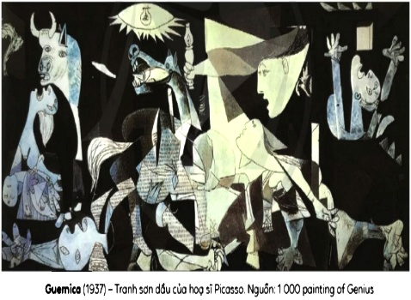  * Trường phái biểu hiện:  - Thể hiện cảm xúc của chủ thể hoặc của chính họa sĩ  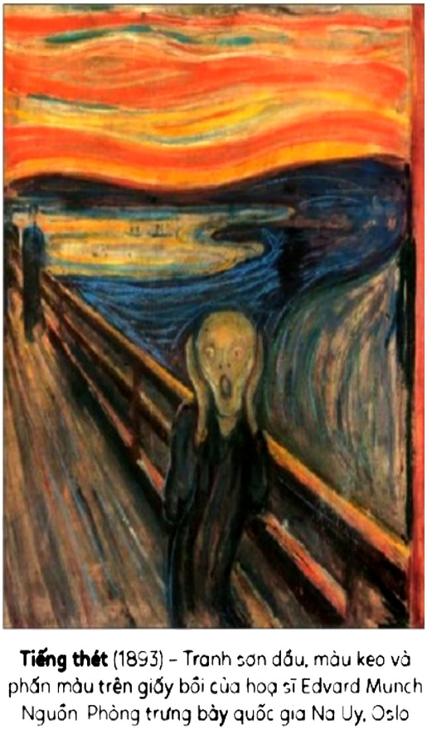  - Hình, màu sắc mạnh mẽ, sặc sỡ

HOẠT ĐỘNG 2: LUYỆN TẬP (Sáng tạo, thực hành, luyện tập)
Hoạt động 2: Sáng tạo
1. Mục tiêu: HS trang trí được sản phẩm dựa theo hình ảnh trang trí của một phong cách nghệ thuật hiện đại. HS trưng bày, giới thiệu, nhận xét, đánh giá được sản phẩm của mình, của bạn.
2. Nội dung: GV giao HS nhiệm vụ vẽ hoặc in họa tiết lên sản phẩm dựa theo hoa văn, mô típ trang trí của một phong cách nghệ thuật hiện đại thế giới.
- GV hướng dẫn HS trưng bày sản phẩm và gợi ý HS chia sẻ về sản phẩm.
- GV nhận xét, đánh giá sản phẩm và phần chia sẻ của HS.
3. Sản phẩm học tập: HS trang trí được sản phẩm dựa theo hình ảnh trang trí của một phong cách nghệ thuật hiện đại.
- HS trưng bày, giới thiệu, nhận xét, đánh giá được sản phẩm của mình, của bạn..
4. Tổ chức thực hiện:

HOẠT ĐỘNG CỦA GV - HS | DỰ KIẾN SẢN PHẨM
II. HOẠT ĐÔNG 2: SÁNG TẠO  Bước 1: GV chuyển giao nhiệm vụ học tập  GV giao HS nhiệm vụ quan sát các bước tìm ý tưởng sáng tạo trang 26 SGK, trình bày ý tưởng về sử dụng mô típ thời kì hiện đại  Nhiệm vụ 1: Tìm ý tưởng  - GV hướng dẫn HS tìm ý tưởng sáng tạo theo các bước:  - GV kết luận: Tuỳ theo hiểu biết, sở thích, cảm hứng của mình mà HS có thể lựa chọn tạo ra các sản phẩm khác nhau để trang trí. Có thể trang trí sản phẩm dạng 3D, 2D... Trước khi trang trí cần xác định được đặc điểm, mục đích sử dụng của sản phẩm để từ đó lựa chọn hoạ tiết, mô típ trang trí cho phù hợp với sản phẩm. Xác đinh được phương pháp thực hành phù hợp với sản phẩm trang trí  Nhiệm vụ 2: Thực hành:  - GV hướng dẫn HS cách vẽ tranh tĩnh vật màu theo phong cách Lập thể  -GV cho HS quan sát thêm một số sản phẩm phân tích để HS hiểu thêm về cách lựa chọn mô típ, sản phẩm để trang trí cho phù hợp mục đích, đối tượng sử dụng.  Nhiệm vụ 3: Luyện tập  - GV giao HS nhiệm vụ vẽ hoặc in họa tiết lên sản phẩm dựa theo hoa văn, mô típ trang trí của một phong cách nghệ thuật hiện đại thế giới theo ý thích  - Yêu cầu:  + Bức tranh cần có những dấu hiệu đặc điểm của phong cách nghệ thuật đã chọn  + Bố cục cân đối, màu sắc hài hòa  - GV hướng dẫn HS có thể sử dụng họa tiết, hình nhân vật, màu sắc và bố cục giống như phong cách nghệ thuật hiện đại.  + Tham khảo một số hình ảnh trong thực tế để có thêm ý tưởng cho cách vẽ mô phỏng theo nghệ thuật tạo hình hiện đại thế giới.  Bước 2: HS thực hiện nhiệm vụ học tập  - HS thực hành nhiệm vụ cá nhân.  - GV QS hướng dẫn, hỗ trợ HS (nếu cần thiết).  Bước 3: Báo cáo kết quả hoạt động và thảo luận  - GV mời đại diện một số HS trưng bày sản phẩm và chia sẻ sản phẩm trước lớp  Bước 4: Đánh giá kết quả, thực hiện nhiệm vụ học tập  GV đánh giá, nhận xét, chuẩn kiến thức, chuyển sang nội dung mới. | II. Sáng tạo  1. Tìm ý tưởng:  + Xác định chủ đề  + Chọn hình ảnh và phong cách vẽ  + Xác định phương pháp thực hành  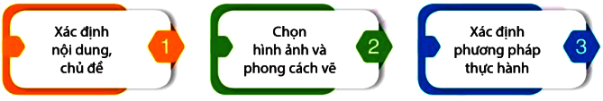  2. Thực hành.  - Vẽ tranh tĩnh vật màu theo phong cách Lập thể  - Bước 1: Vẽ phác bố cục và khung hình cho vật mẫu  - Bước 2: Dựng hình và sáng tạo các mảng  - Bước 3: Vẽ màu khái quát tạo hoà sắc chung  - Bước 4: Vẽ kĩ, điều chỉnh màu sắc để hoàn thiện sản phẩm  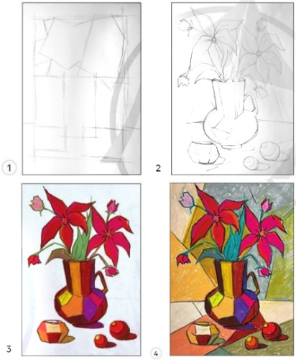  * Gợi ý:  - Bố cục, tỉ lệ, vị trí hình các vật mẫu phải có sự sắp đặt cân xứng với nhau  - Vẽ phác hình không đậm quá hoặc nhạt quá để thuận tiện việc vẽ màu  - Có thể vẽ nét viền để tạo hình và chia mảng khi vẽ tranh  - Nên lưu ý đến cách chia và bố trí hình mảng, màu sắc sao cho chúng không bị đều nhau  - 3. Luyện tập  - Em hãy vẽ một bức tranh tĩnh vật theo phong cách nghệ thuật yêu thích (Ví dụ: Phong cách Ấn tượng, phong cách lập thể…)  + Yêu cầu: Bức tranh cần có dấu hiệu đặc điểm của phong cách nghệ thuật đã chọn.  - Bố cuc cân đối màu sắc hài hòa.
HOẠT ĐỘNG 3: THẢO LUẬN
1. Mục tiêu: Thông qua hoạt động, HS trưng bày bài sản phẩm
2. Nội dung: GV trình bày vấn đề, HS trưng bày sản phẩm và chia sẻ.
3. Sản phẩm học tập: Phần trình bày và câu trả lời của HS.
4. Tổ chức hoạt động:
HOẠT ĐỘNG CỦA GV - HS | DỰ KIẾN SẢN PHẨM
III. HOẠT ĐỘNG 3: THẢO LUẬN  Bước 1: GV chuyển giao nhiệm vụ học tập GV hướng dẫn HS trưng bày sản phẩm, gợi ý HS chia sẻ về sản phẩm:  - Phong cách nghệ thuật nào bạn sử dụng  - Bố cục, màu sắc và điểm sáng tạo trong tranh  - Em thích bức tranh của bạn nào nhất  - Điểm sáng tạo trong sản phẩm của em của bạn.  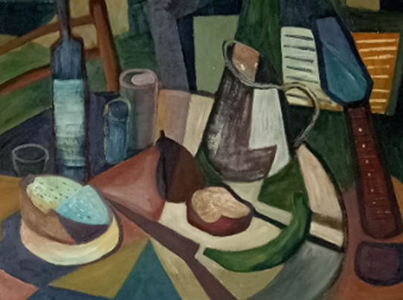  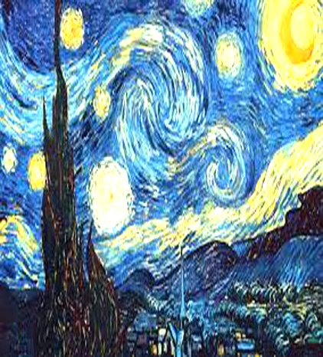  - SP sáng tạo của em, của bạn đã áp dụng mô típ, họa tiết theo phong cách hiện đại nào.  - Suy nghĩ của em về lịch sử NT hiện đại.  - Theo em, chúng ta nên làm gì để bảo tồn và phát huy giá trị nghệ thuật hiện đại.  Bước 2: HS thực hiện nhiệm vụ học tập  - GV cho các nhóm chia sẻ với bạn về sản phẩm. Ý nghĩa và giá trị của sản phẩm được ứng dụng vào cuộc sống.  Bước 3: Báo cáo kết quả hoạt động và thảo luận  - GV cho từ 5 - 6 HS chia sẻ về sản phẩm trang trí, các HS khác cùng thảo luận, nhận xét, đánh giá sản phẩm của lớp.  Bước 4: Đánh giá kết quả, thực hiện nhiệm vụ học tập  - GV nhận xét, đánh giá sản phẩm và phần chia sẻ của HS, thông qua đó, giáo dục HS biết trân trọng, giữ gìn nghệ thuật của nhân loại. | III. Thảo luận  + Trưng bày sản phẩm và chia sẻ.  - Phong cách nghệ thuật nào bạn sử dụng  - Bố cục, màu sắc và điểm sáng tạo trong tranh  - Em thích bức tranh của bạn nào nhất
HOẠT ĐỘNG 4: VẬN DỤNG
1. Mục tiêu: Kĩ thuật tạo hình và dùng màu của các trường phái hội hoạ có thể áp dụng thực hiện trang trí trên các vật dụng trong không gian sống.
2. Nội dung:
- GV hướng dẫn HS tìm ý tưởng để ứng dụng vào bài học cuộc sống.
3. Sản phẩm học tập: ý tưởng vận dụng kiến thức bài học vào cuộc sống
4. Tổ chức thực hiện:
Bước 1: GV chuyển giao nhiệm vụ học tập:
- GV giao HS nhiệm vụ chia sẻ, ứng dụng.
Bước 2: HS tiếp nhận, thực hiện nhiệm vụ học tập:
- HS ứng dụng được kiến thức, sản phẩm của bài học để thực hiện nhiệm vụ học tập.
- GV quan sát, điều hành.
Bước 3: Báo cáo kết quả hoạt động, thảo luận:
- GV tổ chức cho 1 - 2 HS báo cáo, trình bày ý tưởng.
- GV mời các HS khác bổ sung.
Bước 4: Đánh giá kết qủa thực hiện nhiệm vụ học tập:
- GV nhận xét và kết luận:
+ Có thể sử dụng các hình vẽ theo phong cách NT hiện đại điển hình để tạo hình trang trí các vật dụng hàng ngày, trang trí không gian sinh hoạt hay sử dụng làm quà tặng,...
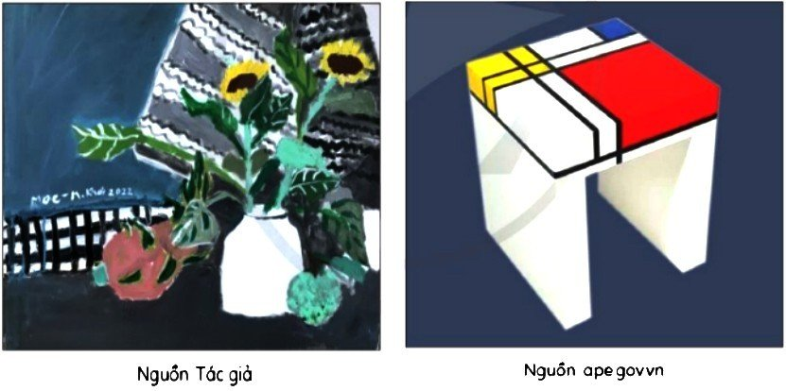

+ Sản phẩm trang trí có nhiều chất liệu, hình dáng, màu sắc, họa tiết đa dạng và được thiết kế phù hợp với mục đích, sở thích,hoàn cảnh sử dụng; ngoài ra còn thể hiện nét đặc trưng văn hóa quốc gia, dân tộc.
GV nhắc HS :
- Xem trước bài 7 , SGK Mĩ thuật 8
- Chuẩn bị đồ dùng học tập cho bài 8
IV - Kế hoạch đánh giá
Hình thức đánh giá | PP đánh giá | Công cụ đánh giá | Ghi chú
Đánh giá thường xuyên (GV đánh giá HS, HS đánh giá HS) | - Vấn đáp.  - Kiểm tra thực hành. | - Các loại câu hỏi vấn đáp, bài tập thực hành.

